ΜΟΝΤΕΛΑ ΣΥΜΠΕΡΙΦΟΡΑΣ

Παραδοσιακά βασικός στόχος της ΠΕ είναι η παρακίνηση των ατόμων προς την εκδήλωση μιας πιο φιλική προς το περιβάλλον συμπεριφοράς και τρόπου ζωής. Βέβαια η άποψη ότι αυξάνοντας τη γνώση των εκπαιδευομένων για ένα ζήτημα μπορεί να αλλάξει και η στάση τους απέναντι σε αυτό, και συνεπώς και η συμπεριφορά τους αμφισβητείται έντονα στην βιβλιογραφία. Σήμερα τόσο οι θεωρητικοί όσο και οι ενεργοί εκπαιδευτικοί της ΠΕ και ΕΑΑ αναγνωρίζουν ότι η αλλαγή της συμπεριφοράς είναι μια εξαιρετικά σύνθετη διαδικασία, κατά την οποία η γνώση και η στάση των ατόμων είναι δύο από τις πολλές εμπλεκόμενες παραμέτρους. Τα τρία επικρατέστερα μοντέλα που αποπειρώνται να καταδείξουν τους παράγοντες που καθορίζουν την εκδήλωση ή μη μιας συμπεριφοράς παρουσιάζονται στα διαγράμματα που ακολουθούν. Τέτοιοι παράγοντες, κοινοί στα τρία μοντέλα είναι η γνώση, η στάση, η αυτο-αποτελεσματικότητα (self-efficacy), το σημείο ή κέντρο έλεγχου (locus of control), και η πρόθεση για συμπεριφορά.

Οι Ajzen και Fishbein (1977, 1990) εργάστηκαν πάνω στο ερώτημα πότε οι στάσεις προβλέπουν τη συμπεριφορά αναπτύσσοντας τη θεωρία της λογικής πράξης, σύμφωνα με την οποία η εκτέλεση μιας πράξης, δηλ. η συμπεριφορά, εξαρτάται από την πρόθεση του ατόμου να εκτελέσει τη συγκεκριμένη πράξη. Η πρόθεση εξαρτάται από τη στάση του ατόμου ως προς την εκτέλεση της πράξης και από τους υποκειμενικούς κοινωνικούς κανόνες. Η στάση ορίζεται ως συνάρτηση των πεποιθήσεων του ατόμου όσον αφορά τις συνέπειες της πράξης και της αξιολόγησης αυτών των συνεπειών (Βοσνιαδου, 1999). Οι υποκειμενικοί κοινωνικοί κανόνες αποτελούνται από τις πεποιθήσεις του ατόμου όσον αφορά τις επιθυμίες των άλλων καθώς και από τα κίνητρα που έχει το άτομο να συμμορφωθεί με αυτές. Για παράδειγμα, αν ένας μαθητής δεν κόψει λουλούδια σε μια ΠΠ πιθανά να έχει εξαρτηθεί από: τις πεποιθήσεις που έχει ως προς τις συνέπειες της η πράξη αυτή π.χ. ότι θα διαταράξει το οικοσύστημα, θα μειώσει τον πληθυσμό του είδους, κ.λπ., από την αξιολόγηση που κάνει ο μαθητής για τις συνέπειες αυτές π.χ. είναι κακό να μειωθεί ο πληθυσμός του είδους, είναι κακό να διαταραχτεί το οικοσύστημα, κ.λπ., από τις πεποιθήσεις του για τις επιθυμίες των άλλων (υποκειμενικοί κοινωνικοί παράγοντες) π.χ. ο συνοδός – καθηγητής θα ήθελε να μη κόψω κανένα λουλούδι, ο ξεναγός μας δε θα ήθελε να πειράξω τίποτα στο πάρκο, κ.λπ., από τα κίνητρα του μαθητή να συμμορφωθεί με τις επιθυμίες των άλλων π.χ. θέλω να κάνω αυτό που επιθυμεί ο καθηγητής μου, κ.λπ.
Σχηματική αναπαράσταση της θεωρίας της Λογικής Πράξης των Ajzen και Fishbein (1991)
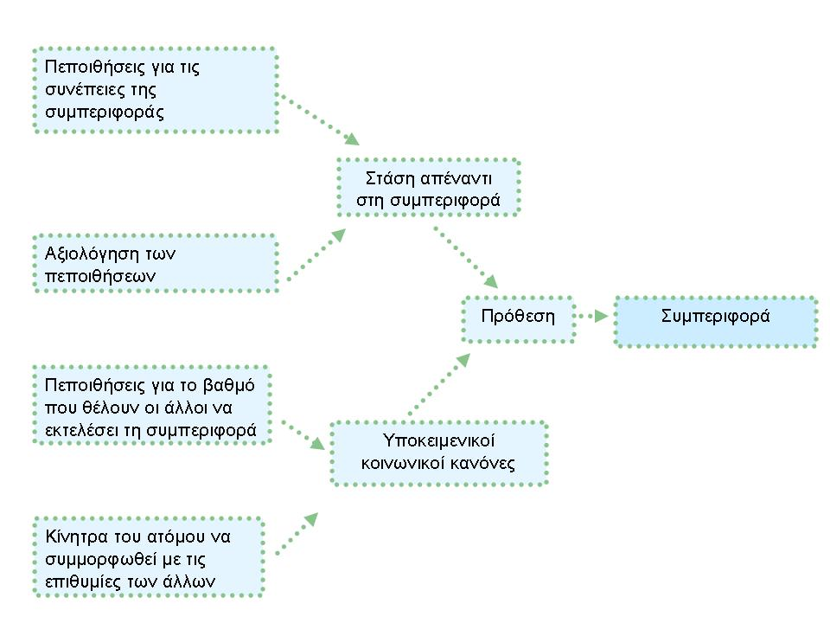
Επειδή η θεωρία της λογικής πράξης αρχικά αφορούσε συμπεριφορές που είναι κάτω από το βουλητικό έλεγχο του ατόμου και οι πράξεις διαφέρουν ως προς το βαθμό που ελέγχου που έχει, ή νομίζει ότι έχει το άτομο πάνω σε αυτές, η θεωρία επεκτάθηκε και μετονομάστηκε σε θεωρία της προσχεδιασμένης συμπεριφοράς.

Το 1986-87 οι Hines, Hungerford και Tomera δημοσίευσαν μια μετα-ανάλυση (metanalysis) ερευνών που έχουν πραγματοποιηθεί για τη συμπεριφορά προς το περιβάλλον απ’ όπου προέκυψε το μοντέλο της «υπεύθυνης περιβαλλοντικής συμπεριφοράς». Σε αυτό το μοντέλο, ως σημαντικές μεταβλητές που θεωρούνται «δείκτες» περιβαλλοντικής συμπεριφοράς θεωρήθηκαν η γνώση, η πρόθεση για τη συμπεριφορά και το σημείο ή κέντρο ελέγχου του ατόμου (locus of control). Το locus of control αναφέρεται στην πεποίθηση του ατόμου για την ικανότητα του να επιφέρει αλλαγή σε πράγματα και καταστάσεις της ζωής του, εκφράζει δηλ. κατά πόσο θεωρεί ο ίδιος/η ίδια ότι έχει έλεγχο στα πράγματα και τις καταστάσεις. Σύμφωνα με το μοντέλο των Hines, Hungerford και Tomera, η υπεύθυνη περιβαλλοντική συμπεριφορά φαίνεται να συνδέεται με «καταστασιακούς» παράγοντες και με την πρόθεση για δράση του ατόμου. Οι καταστασιακοί παράγοντες περιλαμβάνουν μεταβλητές όπως είναι οι κοινωνικοί κανόνες (που αναφέρθηκαν και προηγουμένως), οι οικονομικοί παράγοντες και οι ευκαιρίες επιλογής διαφόρων δράσεων που φαίνεται να επηρεάζουν τη συμπεριφορά που θα εκδηλώσει το άτομο.
Η πρόθεση για τη δράση επηρεάζεται από προσωπικούς παράγοντες όπως η στάσεις του ατόμου προς τη συγκεκριμένη συμπεριφορά, το locus of control και το αίσθημα προσωπικής ευθύνης. Επιπλέον, οι σχετικές γνώσεις, η γνώση τρόπων δράσης και οι δεξιότητες που έχει το άτομο για δράση επηρεάζουν τη πρόθεση.

Σχηματική αναπαράσταση του μοντέλου της υπεύθυνης περιβαλλοντικής συμπεριφοράς των Hines, Hungerford και Tomera (1987)

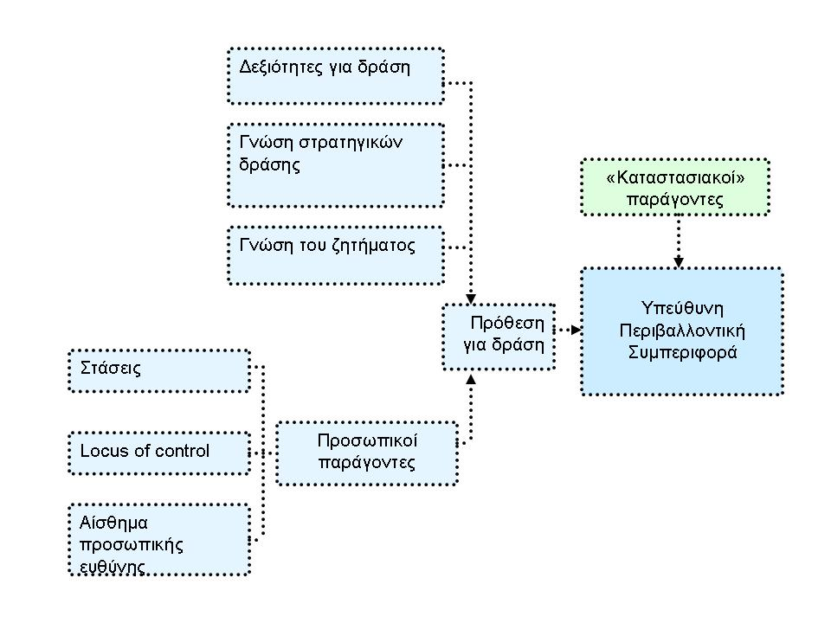

Ωστόσο, οι σχέσεις μεταξύ αυτών των μεταβλητών και της περιβαλλοντικής συμπεριφοράς χαρακτηρίζονται από μεγάλη πολυπλοκότητα και δεν είναι ακόμα πλήρως κατανοητές. Έτσι, εξακολουθεί να υπάρχει σημαντική αβεβαιότητα στην πρόβλεψη της υπεύθυνης περιβαλλοντικής συμπεριφοράς.
Το 1990 οι Hungerford και Volk πρότειναν ένα τροποποιημένο μοντέλο για την πρόβλεψη της υπεύθυνης συμπεριφοράς του πολίτη (citizenship behaviour) που χρησιμοποιεί επτά μεταβλητές ως κύριους δείκτες. Αυτές οι μεταβλητές εντάσσονται στις εξής τρεις κατηγορίες μεταβλητών που όλες συντελούν στη διαμόρφωση υπεύθυνης περιβαλλοντικής συμπεριφοράς:
Α. Μεταβλητές «ευαισθητοποίησης» (entry-level variables) συνιστούν τις προϋποθέσεις για την επίτευξη της υπεύθυνης συμπεριφοράς. Περιλαμβάνουν την περιβαλλοντική ευαισθητοποίηση, τις γνώσεις σχετικά με τα ζητήματα της αειφόρου ανάπτυξης, τις στάσεις του ατόμου απέναντι στα ζητήματα αυτά (π.χ. περιβαλλοντικά, οικονομικά, κοινωνικά, κ.λπ.)
Β. Μεταβλητές «οικειοποίησης» (ownership variables) που καθιστούν τα περιβαλλοντικά προβλήματα προσωπική υπόθεση του ατόμου με ενασχόληση, εμβάθυνση σε αυτά και συμμετοχή στην επίλυσή τους. Οι μεταβλητές αυτές περιλαμβάνουν την ουσιαστική γνώση των διαστάσεων των περιβαλλοντικών ζητημάτων (κοινωνικές κ.ά.) και την προσωπική επένδυση σε αυτά (προσωπική, συναισθηματική, οικονομική κ.λπ.), καθώς και την επίγνωση των συνεπειών της σχετικής συμπεριφοράς θετικές και αρνητικές) και την προσωπική δέσμευση στην επίλυση των ζητημάτων.
Γ. Μεταβλητές «ενίσχυσης» (empowerment variables) που έχουν σχέση με τις δεξιότητες επίλυσης περιβαλλοντικών προβλημάτων και είναι εκείνες που δίνουν στα άτομα την αίσθηση ότι μπορούν να κάνουν αλλαγές και να συμβάλουν στην επίλυση των περιβαλλοντικών ζητημάτων.

Σχηματική αναπαράσταση του τροποποιημένου μοντέλου της υπεύθυνης συμπεριφοράς του πολίτη των Hungerford και Volk (1990)

